Pogledaj sličice. Imenuj ih. Pronađi ISTE sličice na listiću ispod.
Pokaži ih.
Odaberi dvije do tri sličice i pokušaj ih nacrtati u bilježnicu.

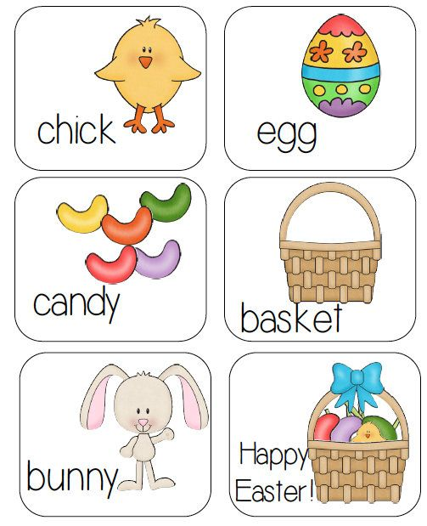
zec
košara
proljeće
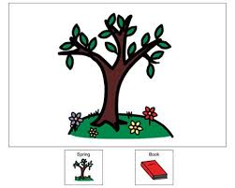
košara
pile
pisanica

Koji nam se blagdan bliži? Zaokruži sličicu.

Valentinovo
Božić

Uskrs

Spoji riječ sa slikom. Pokaži na sliku, zatim na riječ.

košara
pisanica

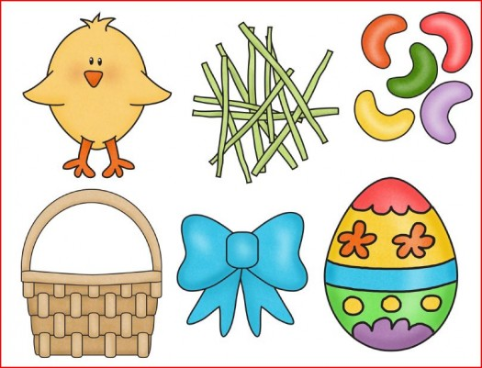
zec
pile

Uputa:
Dijete neka samostalno prepozna i imenuje njemu poznate sličice.
Ukoliko je neku sličicu izostavilo, drugi put ponavljate imenovanje svih sličica djetetu.
Dijete za vama ponavlja riječ po riječ pravilno ju izgovarajući.
Oni učenici koji mogu, neka pogledaju i napisanu riječ i pronađu sliku prema odgovarajućoj riječi.
Vježbu ponovite još dva puta tako da sliku upari s napisanom riječi.

Običaji u vrijeme Uskrsa.

Pogledaj sličice. Imenuj ih.
Roditelji, udomitelji pročitajte nazive ispod sličica kada dijete imenuje sličicu.
Pokaži i imenuj one sličice koje pokazuju kako se ti pripremaš za Uskrs.

tražimo pisanice
kuhamo jaja
bojimo jaja
ukrašavamo pisanice

moja obitelj i ja smo zajedno
blagoslov hrane
kuhamo šunku

Cvjetna nedjelja
svečano smo obučeni
idemo na misu

